22차시 | 총12 | 문제 |  | 연습: □ | 과제 : ☑ | 평가 : □
1. os 모듈에서 현재 작업 디렉터리를 변경하는 함수는 무엇인가요?
a) os.getcwd()
b) os.chdir()
c) os.rename()
d) os.pardir()

2. shutil 모듈에서 디렉터리를 복사하는 함수는 무엇인가요?
a) shutil.copydir()
b) shutil.copytree()
c) shutil.duplicate()
d) shutil.movedir()

3. pathlib 모듈에서 현재 작업 디렉터리를 가져오는 객체는 무엇인가요?
a) Path.pwd()
b) Path.cwd()
c) Path.getwd()
d) Path.workdir()

4. openpyxl에서 엑셀 파일을 불러오는 함수는 무엇인가요?
a) load_workbook()
b) open_excel()
c) read_excel()
d) import_excel()

5. BeautifulSoup에서 HTML 문서를 파싱하는 기본 클래스는 무엇인가요?
a) SoupParser
b) HTMLParser
c) BeautifulSoup
d) WebParser

6. os 모듈을 사용하여 특정 폴더(예: sample_folder) 안의 파일과 폴더 목록을 출력하세요.
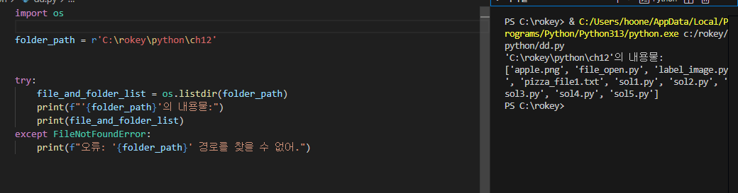

7. pathlib을 사용하여 특정 폴더 내에서 .txt 확장자를 가진 파일 목록을 출력하세요.
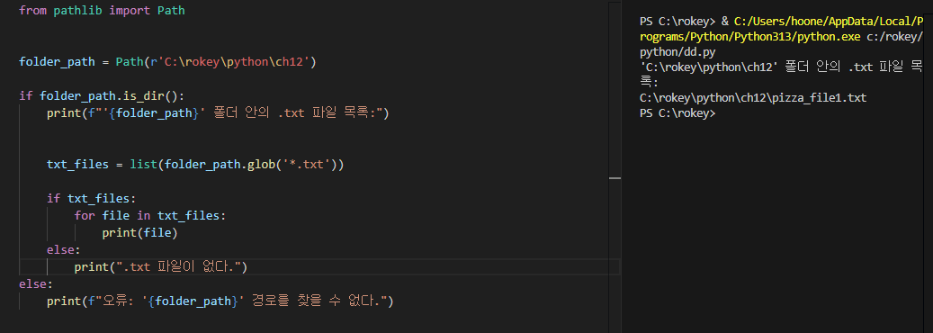

8. pathlib을 사용하여 new_folder가 없으면 생성하세요.
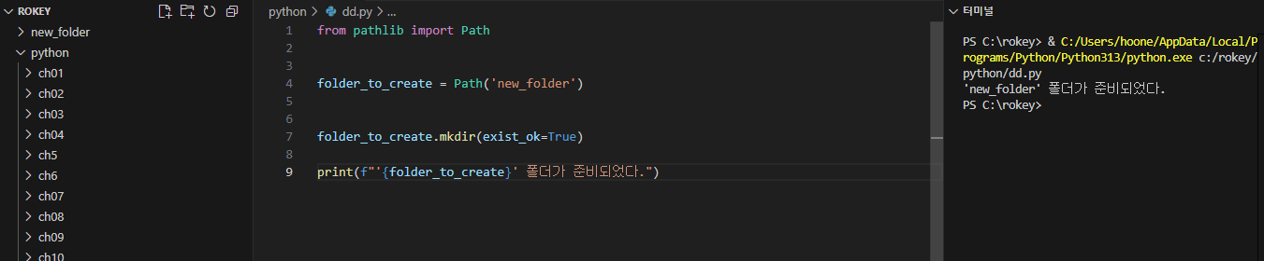

9. openpyxl을 사용하여 새로운 엑셀 파일을 생성하고 data.xlsx로 저장하세요.
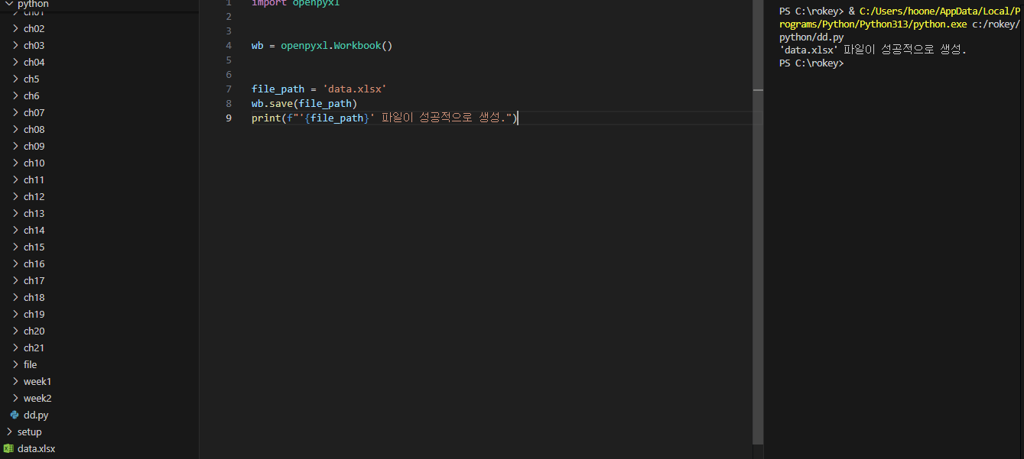

10. openpyxl을 사용하여 기존 엑셀 파일(data.xlsx)의 첫 번째 시트에 데이터를 추가하세요.
